Testimonio
“Si permaneces neutral en situaciones de injusticia, has elegido el lado del opresor” (Obispo Desmond Tutu)

“Nos hacían esperar debajo de la sala de torturas, donde escuchábamos los gritos de los torturados, los gritos de las mujeres que pedían que no las violaran. En la sala de tortura me aplicaron electricidad, sufrí colgamientos, golpes de pies y manos y el submarino de excremento. En la sala de torturas me ponían corriente alternada en los pezones, en el ano, en los testículos. Uno se movía mucho o sentía que se movía mucho. Cuando a uno le ponen corriente uno siente que es una llamarada que le sale desde dentro de la cabeza”.

Testimonio del chileno Anatolio Zárate quien fue torturado en el campo de prisioneros de Tejas Verdes por soldados entrenados en los Estados Unidos.

Algunas cifras del Horror
- Perú 1980-2000: 79,000 muertos y desaparecidos
- Guatemala 1962-1994: 200,000 muertos y desaparecidos
- Argentina, 1976-1983: 30,000 muertos y desaparecidos
- El Salvador: 1980-1991, 75,000 muertos y desaparecidos
- Chile 1973-1990, más de 3,197 muertos y detenidos desaparecidos.

SOA Watch – América Latina
Apartado Postal 437
Barquisimeto, Lara, VENEZUELA
58-416-607-0972
SOA Watch - EEUU
PO Box 4566 – Washington, DC USA 20017
1-202-234-3440 – 1-202-636-4350 (fax)
www.soaw.org
lsullivan@soaw.org

www.soawlatina.org

Observatorio de la Escuela de las Américas
SOA Watch

CAMPAÑA PARA CERRAR

LA ESCUELA DE LAS AMÉRICAS

Para que nunca más violen los Derechos Humanos

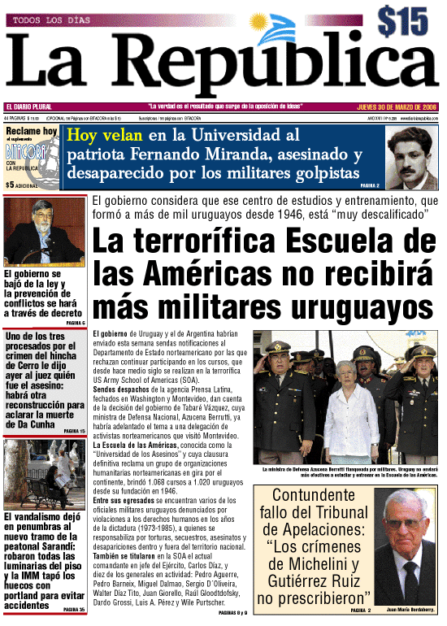
La Campaña para Cerrar la Escuela de las Américas que realiza el Observatorio de la Escuela de las Américas (SOA Watch, por sus siglas en inglés) busca que los gobiernos latinoamericanos suspendan definitivamente los envíos de tropas a instruirse a la tristemente conocida Escuela de las Américas como forma de asegurar en el presente y a largo plazo el respeto a los derechos humanos.

Esta campaña ha logrado frutos. Es así que en el 2004, la SOA Watch se entrevistó con el Presidente de Venezuela, Hugo Chávez, quien se comprometió a retirar sus tropas de la Escuela de las Américas. En el año 2006, se sumaron a esta iniciativa los gobiernos de Argentina y Uruguay. En el año 2008, el gobierno de Bolivia públicamente señaló que no mandaría mas contingente ni militar ni policial a la Escuela de las Américas. Por su parte, los países de Nicaragua y Ecuador se han comprometido con SOAW a estudiar la posibilidad de retirar también sus tropas.

La SOA Watch también ha visitado Perú, Chile, Colombia, Guatemala, Panamá, El Salvador, Honduras, Costa Rica, México, República Dominicana y Paraguay, logrando que muchas organizaciones de derechos humanos se sumen a esta campaña, exigiendo a sus gobiernos el retiro de sus tropas de la Escuela de las Americas.

Escuela de las Américas:
Otro nombre: la misma vergüenza

La Escuela de las Américas (SOA), que es operada por el Ejército de los Estados Unidos, fue fundada en 1946 en Panamá con el objetivo de entrenar a soldados latinoamericanos en técnicas de guerra y contrainsurgencia. Por sus aulas han pasado más de 64.000 alumnos, muchos de los cuales han resultado ser destacados violadores de los derechos humanos en sus propios países. Así lo han demostrado en Chile, Guatemala, Argentina, Perú, Uruguay, Nicaragua, El Salvador, México, Honduras, entre otros.

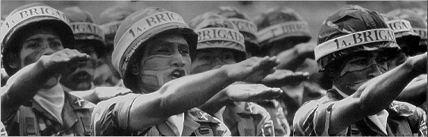

En 1984 la Escuela de las Américas fue traslada al Estado de Georgia en los EE.UU. a petición del presidente panameño Jorge Illueca quien describió a la Escuela de las Américas como “la base más grande para la desestabilización en América Latina”. En 1996, la prensa norteamericana dio a conocer la existencia de los Manuales de Entrenamiento, y que eran utilizados en la academia militar, que aconsejaban "...aplicar torturas, chantaje, extorsión y pago de recompensa por enemigos muertos".

Producto de las intensas protestas en enero del 2001 la Escuela de las Américas fue rebautizada como Instituto de Cooperación y Seguridad de Hemisferio Occidental (WHINSEC); otro nombre, la misma vergüenza.

Los Observadores de la Escuela de las Américas
SOA Watch

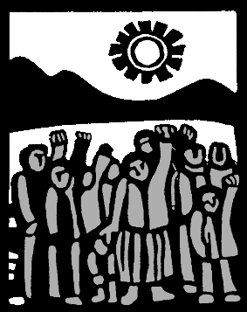
La SOA Watch nació en 1990 después de los acontecimientos del 16 de noviembre de 1989, en que seis sacerdotes jesuitas, una empleada y su hija adolescente fueron asesinados por el Batallón Atlacatl en El Salvador. De acuerdo a una investigación de una Comisión Especial del senado de los Estados Unidos se comprobó que los militares responsables de estos asesinatos fueron entrenados por la Escuela de las Américas.

A partir de esa investigación un pequeño grupo de ciudadanos estadounidense, encabezados por el sacerdote Roy Bourgeois, comenzaron la tarea de trabajar por la paz y por los derechos humanos de los pueblos latinoamericanos demandando el cierre definitivo de la Escuela de las Américas. Cada noviembre, desde entonces, se realizan protestas en la entrada del Fuerte Benning donde opera la Escuela. En la última manifestación, miles de personas pidieron cerrar esta “Escuela de Asesinos”.

La SOA Watch es un movimiento independiente y pacifico que realiza su trabajo de sensibilización a través de vigilias y ayunos, con manifestaciones y protestas no-violentas y con trabajo de difusión en los medios de comunicación.

También realiza lobby con los representantes en el Congreso. Actualmente, el representante Jim McGovern encabeza una iniciativa de ley para cerrar la SOA/ WHINSEC y pedir una investigación profunda sobre la responsabilidad que tiene la SOA en violaciones a los derechos humanos.

correo@soaw.org

